**Nombre:** Luis Fernando Villca Yucra

**CONSULTAS EN POSTMAN**

* **Configuración inicial**

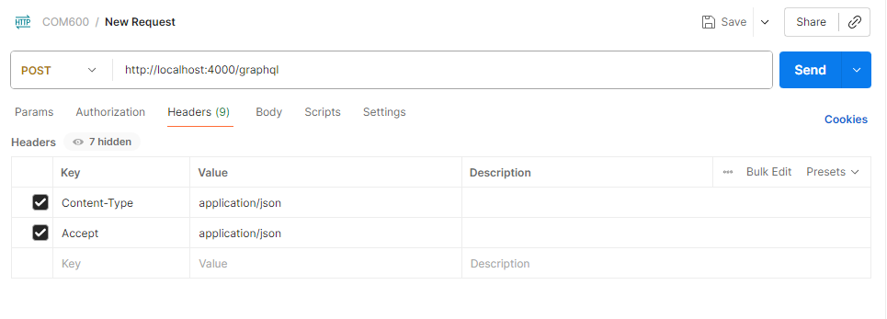

* **Crear libro**

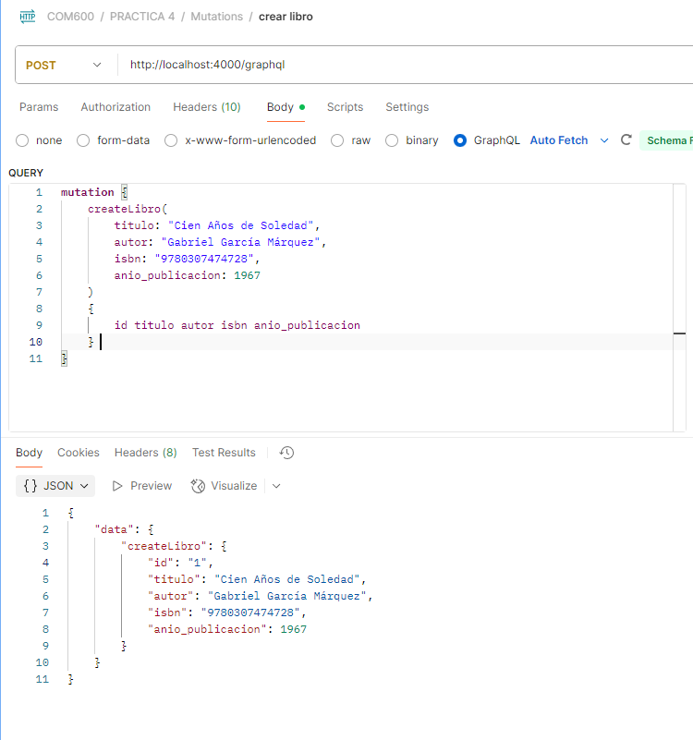

* **Crear préstamo**

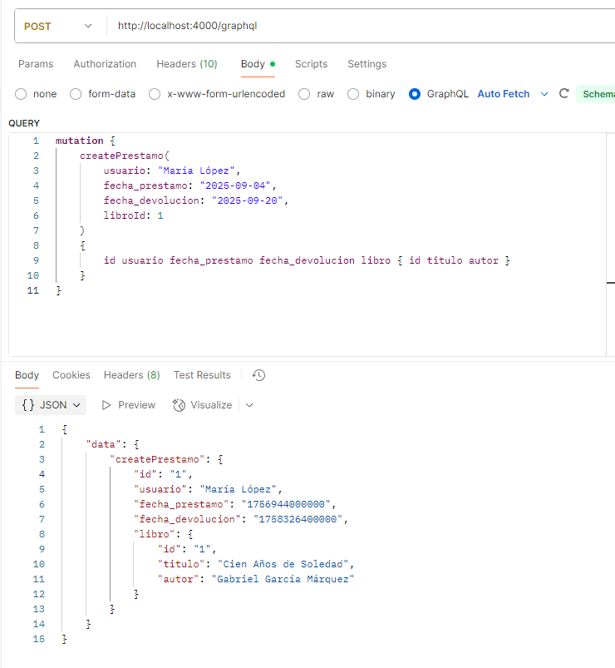

* **Consultar todos los libros**

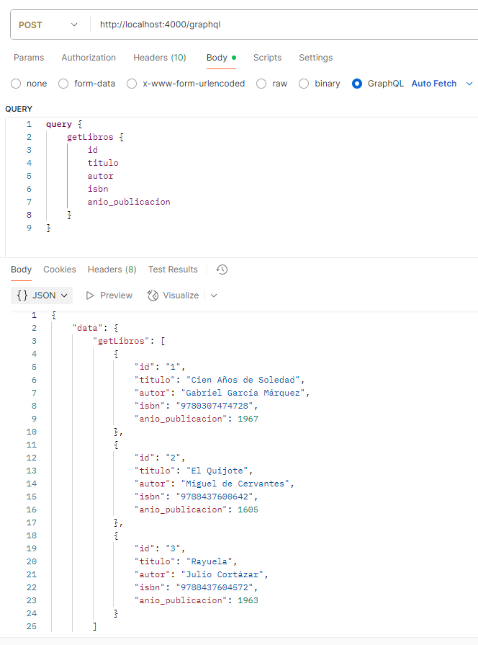

* **Consultar todos los libros con sus prestamos**

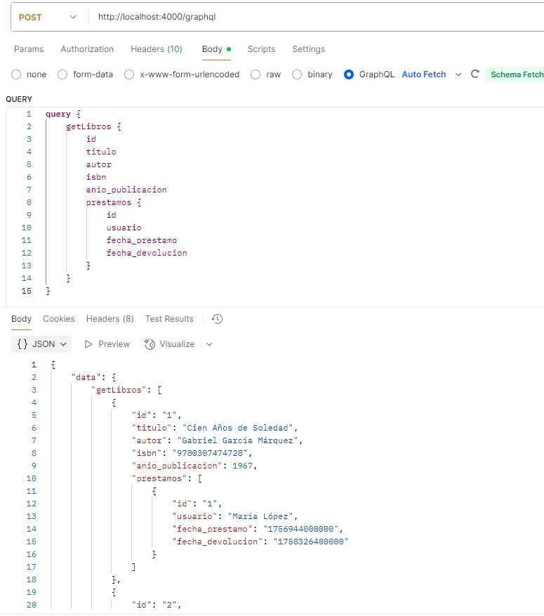

* **Consultar prestamos**

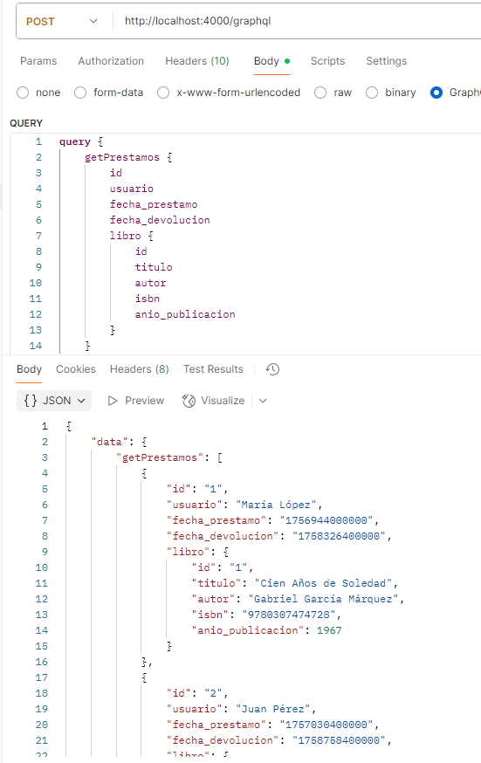

* **Filtrar por usuario**

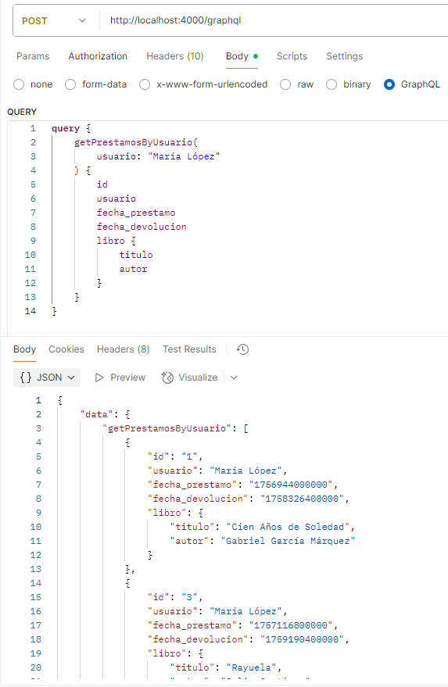

**Consultas en la herramienta**

* **Crear libro**

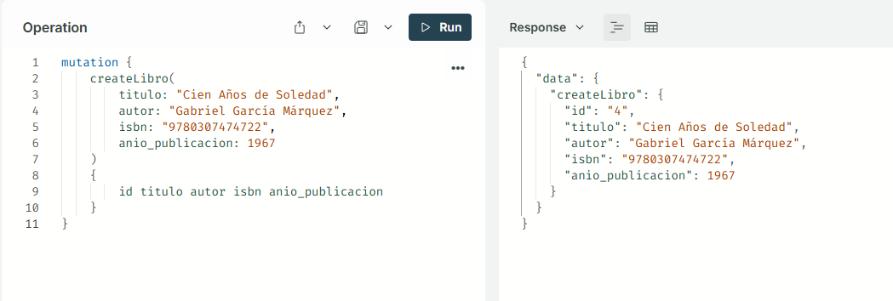

* **Crear préstamo**

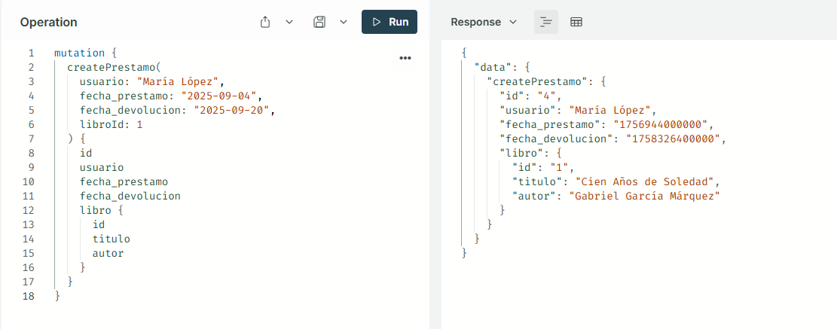

* **Consultar todos los libros**

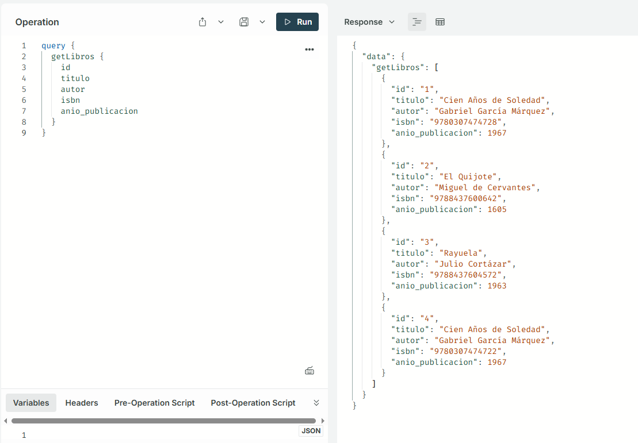

* **Consultar todos los libros con sus prestamos**

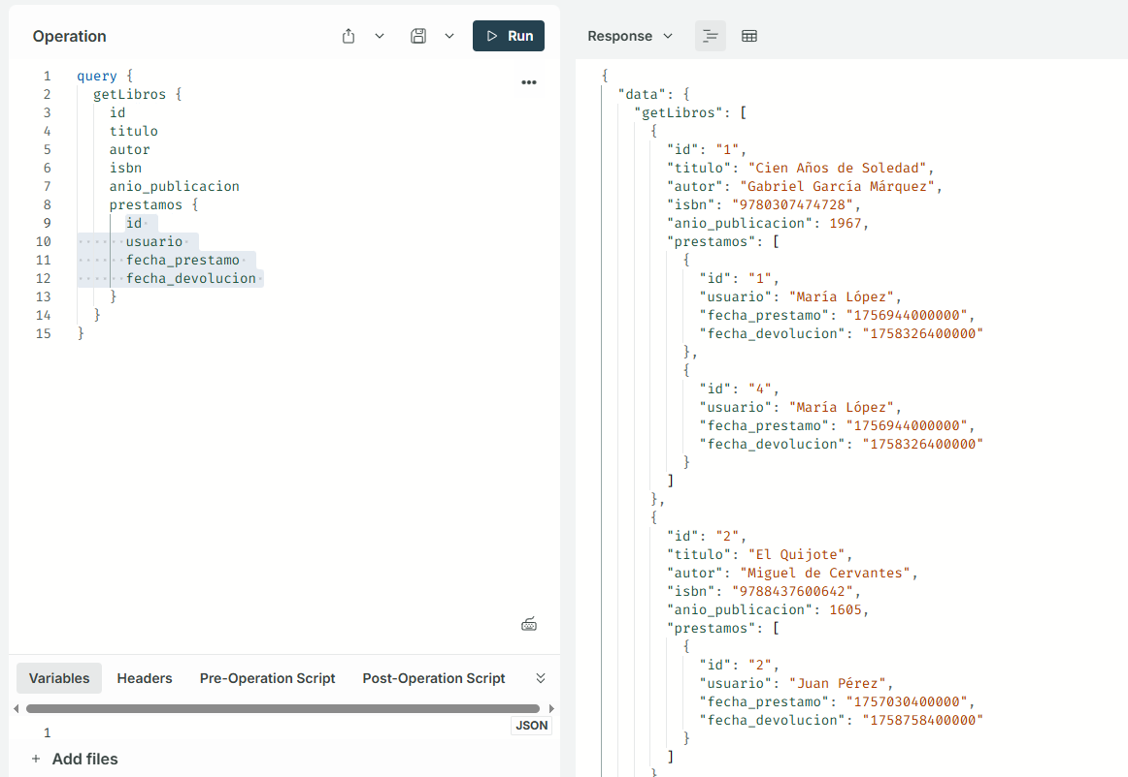

* **Consultar prestamos**

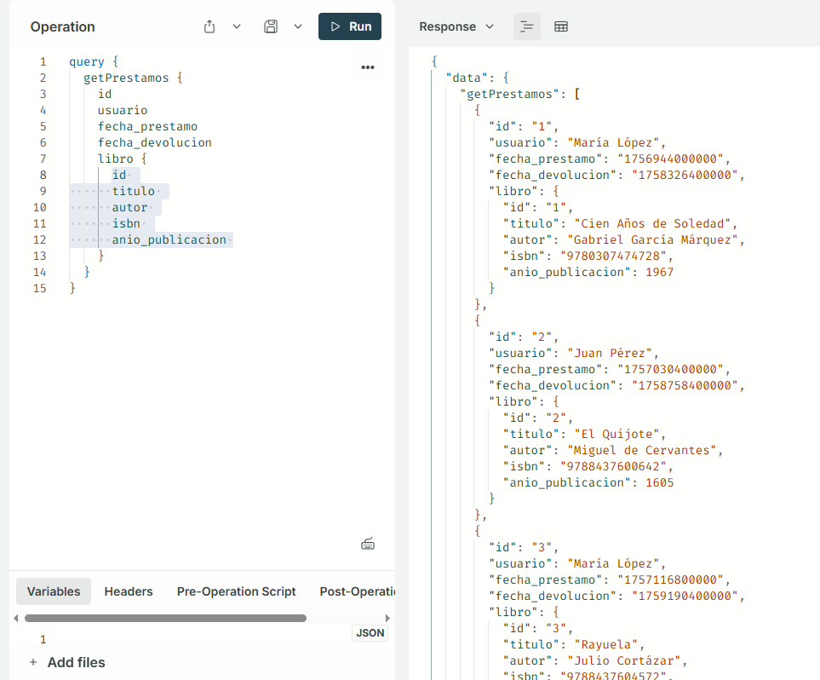

* **Filtrar por usuario**

